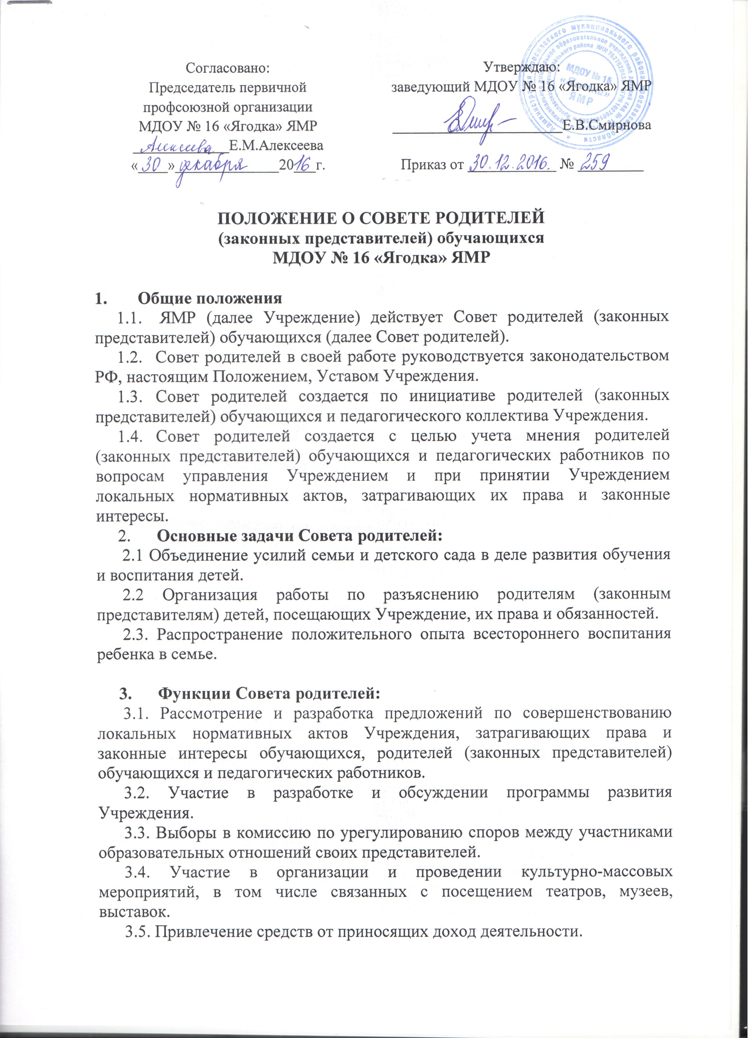
3.6. Выработка рекомендаций по созданию оптимальных условий для обучения и воспитания обучающихся в Учреждении, в том числе по укреплению их здоровья и организации питания, в пределах своей компетенции.
3.7. Рассмотрение отчёта о результатах самообследования.
3.8. Выполнение иных функций, вытекающих из настоящего Устава и необходимости наиболее эффективной организации образовательной деятельности.
4.Права Совета родителей:
4.1. Вносить предложения руководству МДОУ и другим органам самоуправления МДОУ по усовершенствованию их деятельности и получать информацию о результатах их рассмотрения.
4.2. Обращаться к специалистам Учреждения за разъяснениями различных вопросов воспитания детей.
4.3. Заслушивать и получать информацию от руководства Учреждения и других органов самоуправления об организации и проведении воспитательно-образовательной работы с воспитанниками, финансовой политики, материальной обеспеченности.
4.4. Поощрять родителей (законных представителей) воспитанников за активную работу в Совете оказание помощи в проведении массовых воспитательных мероприятий и т.д.
4.5. Свободно распространять информацию о своей деятельности.

5. Ответственность Совета родителей:
5.1. За принятие качественных решений по рассматриваемым вопросам с соответствии с действующим законодательством РФ и их выполнение.
5.2. За достоверность распространяемой информации.

6. Структура, порядок формирования и организация управления Советом родителей:
6.1. В состав совета родителей входят 12 родителей (законных представителей) обучающихся.
6.2. Совет родителей избирается на родительском собрании Учреждения сроком на один год. Выборы проводятся открытым голосованием. Избранным считается кандидат, набравший простое большинство голосов присутствующих на родительском собрании Учреждения.
Состав совета родителей утверждается приказом заведующего Учреждением.
6.3. В случае выбытия избранного члена совета родителей до истечения срока его полномочий, в месячный срок должен быть избран новый член совета родителей.
6.4. Работой совета родителей руководит председатель, избираемый членами совета родителей из их числа простым большинством голосов от общего числа членов совета родителей.
Совет родителей избирает из своего состава секретаря.
6.5. Организационной формой работы совета родителей являются заседания.
6.6. Очередные заседания совета родителей проводятся в соответствии с планом работы совета родителей, как правило, не реже одного раза в полгода.
6.7. Внеочередное заседание совета родителей проводится по решению председателя совета родителей или заведующего Учреждением. Совет родителей также может созываться по инициативе не менее чем одной трети от числа членов совета родителей.
6.8. Заседание совета родителей правомочно, если на нём присутствуют не менее двух третей от общего числа членов совета родителей, определенного настоящим Уставом.
6.9. Решение совета родителей принимается открытым голосованием. Решение совета родителей считается принятым при условии, что за него проголосовало большинство участвующих в голосовании членов совета родителей.
6.10. Решение совета родителей оформляется протоколом, который подписывается председателем и секретарем совета родителей.
6.11. Возражения кого-либо из членов совета родителей заносятся в протокол заседания совета родителей.
6.12. Для участия в работе совета родителей при необходимости, по предложению одного из его членов, решением председателя могут приглашаться на заседание совета родителей педагогические работники Учреждения, родители (законные представители) обучающихся и иные лица.

